Wedstrijdzwemmen
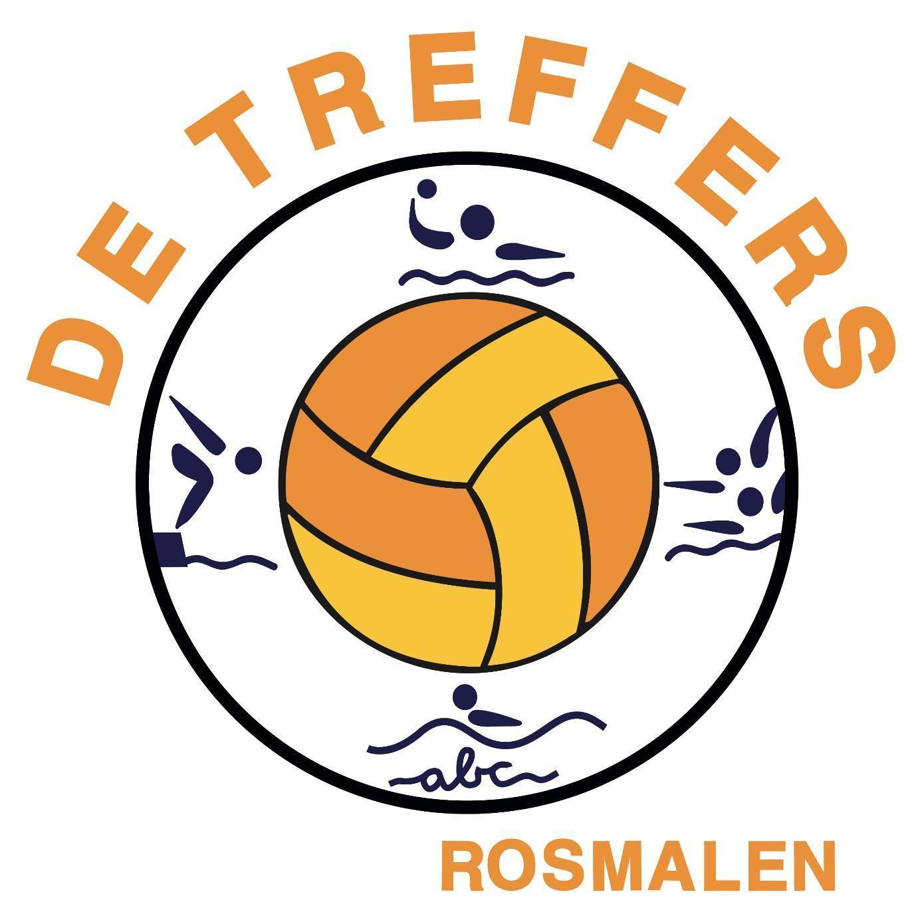
2026-2027

Inleiding
In dit boekje (seizoen 2026-2027) vind je alle belangrijke info over wedstrijdzwemmen (WZ) bij De Treffers Rosmalen.
We leggen uit:
- Welke trainingen er zijn en voor wie
- Welke wedstrijden verplicht zijn
- Hoe aan- en afmelden werkt
- De afspraken over trainen, wedstrijden en omgang met elkaar

Je persoonlijke trainingstijden en -baan krijg je apart van ons. Dat hangt af van:
- Of je (competitie)wedstrijden zwemt
- Hoeveel plaats er in het bad is op een bepaald moment
Trainers bepalen in onderling overleg wie er in welke baan zwemt. Ze kijken naar leeftijd en snelheid, maar ook naar andere dingen die belangrijk zijn om samen hard te trainen én een goede sfeer te hebben. Banen worden dus niet ingedeeld op alleen jongens of alleen meisjes.
Algemene info kun je vinden op de website www.detreffersrosmalen.nl.
De Treffers heeft een aantal gedragsregels opgesteld waar we ons clubbreed aan willen houden: de 7 veiligheden van de Treffers kun je vinden op de website.

Inhoud
Organisatie
Verdeling zwemmers – trainingstijden
Training
Trainingen die vervallen & belangrijke data
Vrijwilligers
Clubkleding
Wedstrijden
Wedstrijdkalender
Startgeld wedstrijden
Leeftijdscategorieën
Wat doe je bij klachten of meningsverschillen?

Organisatie
We hebben de zwemmers opgesplitst in vier hoofdgroepen:
Groep | Aanspreekpunt | Mailadres
Fundament | Maaike Kalshoven | o12wedstrijdzwemmen@detreffersrosmalen.nl
Wedstrijdgroep | Andries Kamstra | wedstrijdzwemmen@detreffersrosmalen.nl
Masters, recreanten en senioren | Andries Kamstra | wedstrijdzwemmen@detreffersrosmalen.nl
Zwemcommissie |  | vzwedstrijdzwemmen@detreffersrosmalen.nl
- Fundament
Voor zwemmers Onder 12 (geboortejaar 2015 en later) en een paar jongere wedstrijdzwemmers.
👉 Focus: techniek + conditie, regelmatig met fun-opdrachten.
- Wedstrijdgroep
Voor wedstrijdzwemmers ouder dan 12 jaar.
👉 Naast techniek en conditie ook aandacht voor: race-indeling, herstel, rust en voorbereiding op toernooien zoals de Regiokampioenschappen.
- Masters, recreanten en senioren
Voor zwemmers die niet aan de verplichte wedstrijden willen deelnemen. Je kunt je in overleg met de trainers altijd inschrijven voor wedstrijden.
👉 Op een relaxte manier werken aan techniek + conditie, met af en toe verrassende trainingsvormen.
Trainers
De trainers bepalen in afstemming met elkaar, welke zwemmer in welke groep/baan traint.
Zwemcommissie
De zwemcommissie wordt ingezet voor zaken als organisatie, communicatie, samenwerking met andere afdelingen van de Treffers (waterpolo, synchroon en ABC-zwemmen).
Deze bestaat uit Bettina van de Sande, Miranda Pijnenburg, Andries Kamstra, Tim van Grunsven en Ingrid Vis.

Verdeling zwemmers – trainingstijden
Het is vaak druk tijdens de trainingen. Je traint alleen op de tijden uit de indeling. Wisselen is niet zo maar mogelijk.
- Heb je een goede reden om te wisselen? Overleg dan met je trainer. Die kijkt (soms met andere trainers) of er iets aangepast kan worden. Maar we kunnen niet altijd aan alle verzoeken tegemoet komen.
- De indeling krijg je tijdens de eerste training van het seizoen.
- Ben je door ziekte/blessure etc. voor langere tijd afwezig, neem dan even contact op met je trainer. Wellicht kunnen we je plek tijdelijk aan iemand anders geven. Uiteraard overleggen we dit eerst met je.

Dag | Tijd | Doelgroep
Maandag | 19:00 tot 20:00 | FUNdament
Maandag | 20:00 tot 21:00 | Wedstrijdgroep
Woensdag | 7:00 tot 8:00 | Senioren recreanten  (5 banen/recreatiebad)
Woensdag | 18:00 tot 19:00 | Wedstrijdgroep en masters
Woensdag | 19:00 tot 20:00 | Wedstrijdgroep en masters
Vrijdag | 19:00 tot 20:00 | FUNdament
Vrijdag | 20:00 tot 21:00 | Wedstrijdgroep
Vrijdag | 21:00 tot 22:00 | Masters en recreanten
Vrijdag | 20:00 tot 21:00 | Masters, recreanten en senioren  (5 banen/recreatiebad)
Zaterdag*** | 8:00 tot 9:00 | Masters
Zaterdag*** | 9:00 tot 10:00 | Masters
Zaterdag*** | 10:00 tot 11:00 | Masters en recreanten (ook onder 23)
Zondag*** | 9:00 tot 10:00 | Op uitnodiging van de trainer

*** LET OP! In eerste en laatste weken van het trainingsseizoen wijken de tijden

van de zaterdagtrainingen af i.v.m. zomeropening van het bad door de gemeente.

Training

Voor de training
- We hebben de beschikking over gescheiden dames- en heren-kleedkamers.
- Telefoon mag niet gebruikt worden in de kleedkamer en in het zwembad.
- Ga altijd vóór de training naar de wc.
- Wees minimaal 5 minuten van tevoren aanwezig aan de keerpuntzijde.
- Help mee met klaarzetten van materialen als dat nodig is.
- Voor hygiëne/veiligheid:
  - Lange haren? Draag een badmuts
  - Draag badslippers.
  - Niet rennen, het is vaak glad in het bad.
- Bij aanvang training: ga naar je startblok, badmuts en bril op.

Wat heb je bij je?
- Zwemplankje
- Pull-buoy
- Fles water
- Zwembril
Extra voor wedstrijdgroep:
- Zoomers (speciaal voor wedstrijdzwemmen)
- Snorkel (hiervoor geldt hetzelfde)
- Oud T-shirt (niet te dik)
👉 Zet je naam op je spullen!
(Voor de FUNdament groep staat materiaal klaar in de karren. Advies voor andere zwemmers: koop je materiaal zelf. We kunnen we niet garanderen dat we voldoende (maten) hebben voor iedereen.)

Tijdens de training
- Training = trainen. Gezellig kletsen kan ervóór of erna.
- Luister naar de trainers en voer opdrachten goed uit. Dat voorkomt blessures.
- Blessure/klacht? Meld het direct, dan past de trainer je training aan.
- Moet je tijdens de training naar het toilet, meld het bij de trainer.
- Stop je eerder met de training meld je af bij de trainer. Dan ga je douchen en omkleden. Niet zomaar weggaan.

Na de training
- Iedereen helpt mee met opruimen (lijnen, vlaggetjes, materialen, etc.).
- Douche kort en gun anderen ook de douche.
- Neem al je eigen spullen mee! Zwembadpersoneel gooit gevonden spullen vaak na een paar dagen weg.

Trainingen die vervallen & belangrijke data
Datum | Bijzonderheid | Gevolgen voor training
24 augustus | Start seizoen | 1ste training
2 oktober | LAC 1 wedstrijd | Trainingen wedstrijdbad vervallen
17 t/m 23 okt. | Herfstvakantie | Alle trainingen vervallen
21 dec. t/m 3 jan. | Kerstvakantie | Alle trainingen vervallen  *laatste training 2026:  Zondag 20 december  *eerste training 2027:  Maandag 4 januari
3 januari | LAC 2 wedstrijd | Trainingen wedstrijdbad vervallen
5 febr. t/m 11 febr. | Carnavalsvakantie | Alle trainingen vervallen
28 en 29 maart | Pasen | Alle trainingen vervallen
26 april - 1 mei | Meivakantie | Alle trainingen gaan door
2 t/m 9 mei | Meivakantie | Alle trainingen vervallen
16 en 17 mei | Pinksteren | Alle trainingen vervallen
Datum nog te bepalen | LAC 3 wedstrijd | Trainingen wedstrijdbad vervallen
Woensdag 21 juli | Zwembad hele dag gesloten | Alle trainingen vervallen
Zaterdag 24 juli | Start zomervakantie | Laatste training: vrijdag 23 juli 2027
Maandag 6 sept. 2027 |  | Start seizoen 2027-2028

Vrijwilligers
Ook onze club kan niet draaien zonder vrijwilligers. Bij thuiswedstrijden kunnen we altijd hulp gebruiken voor o.a.:
- Bankjes klaarzetten
- Met hapjes en drankjes rondgaan
- Helpen bij de voorstart
- Jurybriefjes ophalen,
- etc. etc.

Vele handen maken licht werk.
Wil je meehelpen, geef je dan op via wedstrijdzwemmen@detreffersrosmalen.nl
- Bij een wedstrijd zijn gemiddeld 18 officials nodig. Ben je geïnteresseerd in een officialcursus meld je dan bij Andries Kamstra.

Clubkleding
Tijdens de wedstrijden draag je de clubkleding. Heb je nog geen tenue? Bestel deze dan bij MTB.

Poloshirt bestellen Kids
Short bestellen Kids
Poloshirt bestellen volwassenen
Short bestellen volwassenen

Badmutsen in wit, (donker)blauw of oranje en de Arena zwemtas met logo kun je via de website van de Treffers bestellen. https://www.detreffersrosmalen.nl/clubkleding-de-treffers-2/badmutsen/

💡Vraag ook even rond bij trainers en/of ouders van andere jonge zwemmers. Misschien heeft iemand nog een kleine maat liggen, waar zijn/haar kind uit gegroeid is. Het is mooi om zo’n set een tweede leven te geven!

Wedstrijden
Onder 12
- Als je nieuw bent, bepaalt de trainer wanneer je klaar bent voor je eerste wedstrijd. We laten je pas meedoen als het écht kan, zo blijft het leuk.
- We zullen hierover ook overleggen met je ouders/verzorgers.
- Wil je wel trainen maar geen wedstrijden zwemmen? → Dan kan je bij zwemvaardigheid terecht.
- Uitnodigen, aan- en afmelden, spullen meenemen en gedrag tijdens een wedstrijd kijk bij de info van de wedstrijdgroep hieronder.

Competitiewedstrijden (verplicht voor de wedstrijdgroep 13 jaar en ouder)
- Er zijn 5 competitiewedstrijden (in Rosmalen, Andel, Waalwijk of Veghel).
- We verwachten dat iedereen van de wedstrijdgroep beschikbaar is bij al deze competitiewedstrijden.
- De te zwemmen onderdelen worden door de KNZB bepaald, dus niet door de clubs.
- Je krijgt van te voren per wedstrijd een oproep + overzicht van de onderdelen die je gaat zwemmen.
- Huiswerk/toetsweek = geen excuus voor afmelden (je weet het wedstrijdschema lang van tevoren). wedstrijdkalender
- Bij een blessure/ziekte graag per wedstrijd afmelden. Afmelden wedstrijden
- Te laat of onterecht afmelden rekenen we € 10,- administratiekosten.

Overige wedstrijden
- Je kunt je plaatsen voor Regiokampioenschappen, NK of NJK.
- Plaats je je (individueel of voor een estafetteteam) → dan rekenen we op je aanwezigheid.
- Andere wedstrijden zijn vrijwillig, hierdoor kun je meer ervaring opdoen. En het zijn extra kansen om limieten te behalen.
- Je krijgt een uitnodiging per mail → zelf inschrijven als je mee wilt doen.
- Je kiest zelf de individuele onderdelen. Estafettes worden door de Treffers ingedeeld.
- Je betaalt per onderdeel. Kosten staan altijd in de uitnodiging.
- Afmelden (voor 8.00 uur) doe je altijd via deze link:👉 Afmelden wedstrijden
(Appjes, telefoontjes of mondeling = géén geldige afmelding!)

Wedstrijddag
- Check datum & plaats van de wedstrijd en zet het in je agenda.
- Neem al je spullen mee: zwemkleding, badmuts, bril, slippers én clubkleding. → Nog geen clubkleding? Bestel via MTB.
- In de uitnodiging staat hoe laat we verzamelen → kom op tijd, dan start je de wedstrijd rustig.
- Vertraging? Bel direct een van de trainers. Niet via andere zwemmers doorgeven!

Tijdens de wedstrijd
- Draag clubkleding en slippers.
- We zijn te gast bij de organiserende club → gedraag je netjes.
- Blijf bij de groep en luister naar de ploegbegeleiders.
- Ben je niet op tijd bij de (voor)start → dan zwem je niet. De boete die ons opgelegd wordt, word aan je doorberekend.
- Naar de voorstart neem je altijd je badmuts, bril en slippers mee.
- Na je race: eerst naar je coach voor een korte nabespreking, daarna pas naar je team of familie.
- Neem genoeg drinken/eten mee:
  - drinken → water, sap, aanmaaklimonade (geen prik of energy drink)
  - eten → fruit, (graan)repen, brood, yoghurt/kwark
- Meerdere handdoeken: één voor tijdens de wedstrijd, één voor na het douchen.
- Voor het wachten: neem iets mee (boek, spelletje, puzzel). Of moedig je team aan!
👉 Focus je tijdens de wedstrijd, telefoon graag in de tas.
- Voor vertrek naar huis: check je tas → alles weer mee?

Wedstrijdkalender
Je kunt de wedstijdkalender hier vinden: wedstrijdkalender

Startgeld wedstrijden
De vereniging betaalt:
- Alle competitiewedstrijden van de Wedstrijdgroep.
- Alle Onder 12-Circuitwedstrijden (verenigingsverband).
- Nationale kampioenschappen waarvoor je je kwalificeert.
- Max. 5 individuele nummers op master- en regiokampioenschappen waarvoor je je kwalificeert + estafettes.
  - Wil je méér afstanden zwemmen? → extra kosten betaal je zelf.
  - Lange afstanden = duurder.
  - Zwem je >5 nummers? → de vereniging betaalt de 5 langste.

De zwemmer betaald:
- Extra wedstrijden zoals:
  - Limietwedstrijden (om een limiet halen voor kwalificatie).
  - Wedstrijden waar je voor de gezelligheid meedoet.
- In de uitnodiging staat wat de kosten zijn en hoe je ze betaalt.

Leeftijdscategorieën

De KNZB deelt zwemmers in op basis van je leeftijd op 31 december van het zwemseizoen. Je zwemt eigenlijk altijd tegen je eigen leeftijdsgroep.
Voorbeeld:
Geboortejaar 2014 en eerder → zwem je het hele seizoen bij de Wedstrijdgroep.
Geboortejaar 2015 en later → je zwemt het hele seizoen nog wedstrijden “Onder 12”.
Voor de Wedstrijdgroep is de indeling:
“Onder 14”
“Onder 16”
“Onder 18”
“18+”
Tijdens competitiewedstrijden mag een trainer je een leeftijdscategorie hoger laten zwemmen als dat gunstig is voor het team. Een leeftijdscategorie lager zwemmen mag niet.

Wat doe je bij klachten of meningsverschillen?
We proberen zo goed mogelijk te communiceren en te zorgen dat iedereen veilig en met plezier kan sporten. Toch kan er iets misgaan. Dit kun je doen bij een meningsverschil of probleem:
Stap 1: Praat erover met je eigen trainer.
Ga je liever niet naar de trainer? → Is een van de andere trainers een optie?
Stap 2: Lukt dat niet? → Leg het voor aan de betreffende commissie.
Stap 3: Kom je er nog niet uit? → De commissie schakelt het bestuur in. Zij nemen contact met je op voor vervolgstappen.

Onveilig gedrag (pesten, agressie, roddel, enz.)
- Je kunt altijd terecht bij Kim of Mark. Zij zijn voor de Treffers de vertrouwenscontactpersoon. detreffersrosmalen.nl/vertrouwenscontactpersoon
Belangrijk om te weten
- Zit je niet lekker in je vel (ook buiten het zwemmen)? → Je kunt altijd praten met een trainer, vrijwilliger, commissie-lid of vertrouwenspersoon. Misschien lossen we het niet op, maar we luisteren en denken graag mee.

